Séance 1 : La fin de la Préhistoire – le début de l’Antiquité
L’écriture
Toutes les écritures n’ont pas été inventées en même temps. Cette invention a permis de conserver des informations importantes et de les transmettre : le nombre d’animaux dans un troupeau, la quantité de blé récolté, une loi, les conditions d’un contrat entre deux personnes…
Au fil du temps, on a inventé un alphabet, avec 22 signes, représentant chacun non plus un mot mais un son. Le principe de l’alphabet s’est répandu et a été adopté par tous les peuples vivant autour de la Méditerranée.
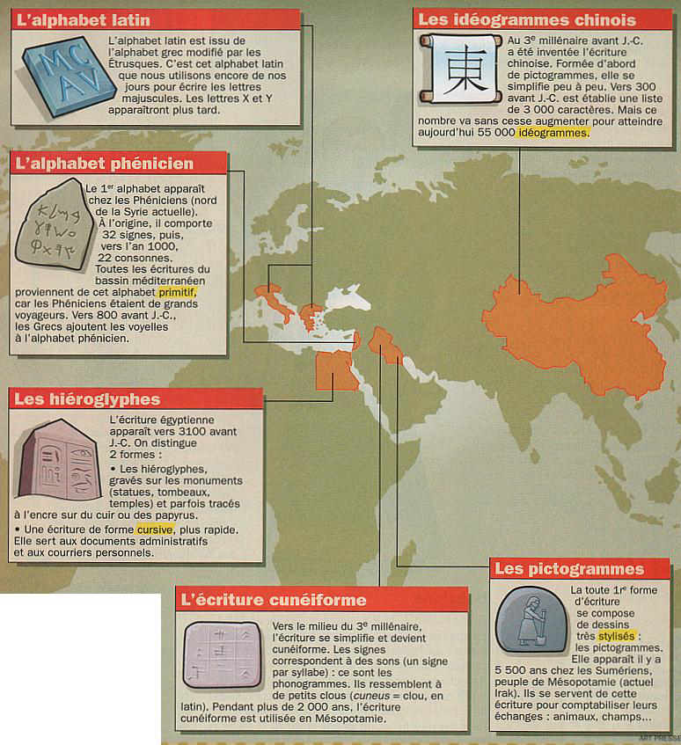
Italie et la Grèce
Idéogramme : signe qui
représente le sens d’un mot
Primitif : premier
Cursif : tracé avec une plume
Stylisé : représenté avec des
formes simplifiées

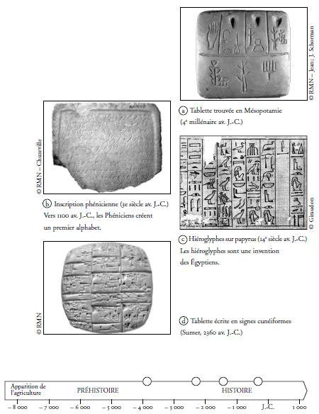
Exercice 1 :
Sur la frise chronologique en dessous, situe ces documents.
Place chaque lettre à sa place.

a

b

d

Exercice 2 :
Réponds aux questions en t’aidant des documents au dessus.

1) Quel est le nom de la toute première écriture ?
…………………………………………………………………………………………………………………………………………………………….
2) Quel peuple a inventé le 1er alphabet ?
…………………………………………………………………………………………………………………………………………………………….
3) D’où vient notre alphabet ?
…………………………………………………………………………………………………………………………………………………………….
4) D’après toi, pourquoi l’invention de l’écriture est-elle si importante dans l’Histoire de l’Humanité ?
…………………………………………………………………………………………………………………………………………………………….
…………………………………………………………………………………………………………………………………………………………….
…………………………………………………………………………………………………………………………………………………………….
Fiche AIDE

Aide n°1 pour exercice 1:
av J-C : avant Jésus-christ
un siècle = 100 ans
un millénaire = 1000 ans

donc
4e millénaire = …….……….……..
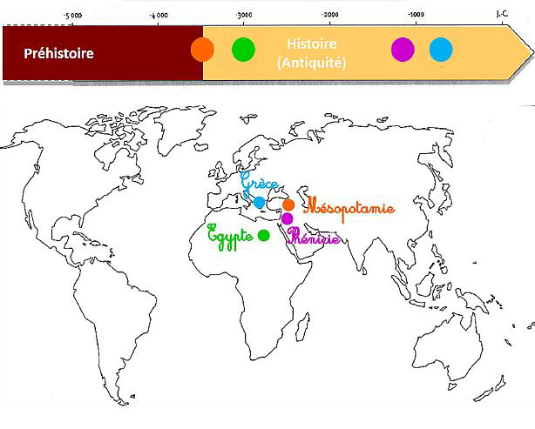
14e siècle = ......……..…………..

Aide n°2 pour exercice 1::

Frise chronologique indiquant l’apparition de l’écriture.

Aide exercice 2 :
Question 1 : relis ces 2 textes appartenant au 1er document pour répondre.

Questions 2 et 3 : relis ces 2 textes appartenant au 1er document pour répondre.

